Министерство образования и науки Российской Федерации

Иркутский государственный университет

Институт математики и информационных технологий

**Техническое задание**

На тему: «Анализ и разработка требований».

Выполнили: Студенты группы 2341

Козлов Алексей, Катышев Артём, Циберман Николай.

Оглавление

1. Общая информация 3

1.1. Назначение. 3

1.2. Цель создания. 3

2. Анализ и разработка требований. 3

2.1. Мозговой штурм. 3

2.1.1. Постановка проблемы. 3

2.1.2. Генерация идей. 3

3. Функциональные требования. 4

3.1. Регистрация пользователя в информационной системе. 4

3.2. Авторизация пользователя в информационной системе. 6

3.3. Присоединение учащихся в группе. 7

3.4. Добавление расписания. 8

3.5. Добавление колонки, которая содержит карточки. 8

3.6. Дедлайны по домашним заданиям. 9

4. Нефункциональные требования 10

5. Оценка времени выполнения этапов 10

6. Оценка стоимости выполнения работ 10

# ****1. Общая информация****

### 1.1. Назначение.

Платформа предназначена для просмотра расписания занятий и домашнего задания в сети интернет.

### 1.2. Цель создания.

Целью создания платформы является предоставление студентам доступа к просмотру расписания и домашнего задания.

# 2. Анализ и разработка требований.

При анализе и разработки функциональных и не функциональных требований был использован метод мозгового штурма.

## 2.1. Мозговой штурм.

### 2.1.1. Постановка проблемы.

В начале мозгового штурма мы чётко сформулировали, что хотим создать некий веб-ресурс для просмотра расписания и домашнего задания.

### 2.1.2. Генерация идей.

В процессе мозгового штурма мы высказывали свои идеи, направленные на решение поставленной задачи. И вот какие идеи у нас получились:

**Функциональные идеи.**

* Регистрация пользователя в информационной системе.
* Авторизация пользователя в информационной системе
* Присоединение учащихся к группе.
* Добавление расписания
* Добавление колонки, которая содержит карточки.
* Дедлайны по домашним заданиям.

**Нефункциональные идеи.**

* Система должна быть доступна для операционного использования в течение 24 часов.
* Пользователю должны быть доступны все системные функции после пяти минут обучения работе с данной системой.
* Время выполнения типичных задач от 2 до 10 минут.
* Система должна добавлять карточки с домашним заданием в течении 5 секунд.
* Система должна проверять достоверность пользователя в течение 5 секунд.

**Абсурдные идеи:**

* Архив с материалами по всем курсам: литература, полезные ссылки, лекции. (Отвергли эту идею потому, что нет смысла хранить все эти данные).
* Просмотр актуальных баллов. (Не стали брать эту идею потому, что не все преподаватели ставят и озвучивают баллы).
* Вкладка помощь. (Мы собираемся сделать интуитивно понятный интерфейс).
* Добавление цветовых схем. (Просто не имеет смысла).

# 3. Функциональные требования.

## 3.1. Регистрация пользователя в информационной системе.

**Название**

Регистрация пользователя в информационной системе.

**Описание**

Ввод данных для регистрации в информационную систему (Логин, Пароль)

**Ввод**

**Вводится логин**, который должен начинаться с буквы и состоять не менее чем из 6 символов и не более чем из 20 символов. При создании логина можно использовать латинские буквы, цифры, символы тире (-), подчеркивания (_) и точки (.). Знак @ в логине недопустим, пробел в логине недопустим, логин не может заканчиваться точкой.

**Вводимый пароль** должен содержать не менее восьми символов. Это может быть любая комбинация букв, цифр и других символов (стандарта ASCII). Надстрочные знаки и символы с надстрочными знаками не поддерживаются.

**Вывод**

Вывод окна об успешной регистрации.

**Ошибки**

Если вводится логин и пароль, который не удовлетворяет требованиям, то пользователь получает одно из сообщений:

1. “Логин или пароль содержит недопустимые символы”.
2. “Логин слишком короткий”
3. “Пароль слишком короткий” и т.д.

**ПРИМЕР**

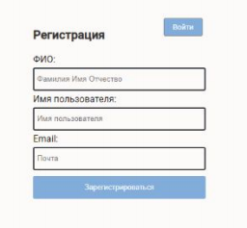

## 3.2. Авторизация пользователя в информационной системе.

**Название**

Авторизация пользователя в информационной системе

**Описание**

Ввод данных для входа в информационную систему (Логин, Пароль)

**Ввод**

Вводится логин, который должен начинаться с буквы и состоять не менее чем из 6 символов и не более чем из 20 символов. При создании логина можно использовать латинские буквы, цифры, символы тире (-), подчеркивания (_) и точки (.). Знак @ в логине недопустим, пробел в логине недопустим, логин не может заканчиваться точкой.

Вводимый пароль должен содержать не менее восьми символов. Это может быть любая комбинация букв, цифр и других символов (стандарта ASCII). Надстрочные знаки и символы с надстрочными знаками не поддерживаются.

**Вывод**

Вывод окна об успешной авторизации или ошибки.

**Ошибки**

Если вводится логин и пароль, которого не существует в информационной базе, то пользователь получает сообщение

“Неверный логин или пароль”.

**ПРИМЕР**

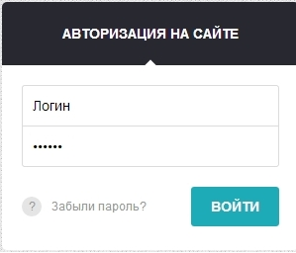

## 3.3. Присоединение учащихся в группе.

**Название**

Присоединение учащихся к группе.

**Описание**

Ввод уникального кода, который предоставляет доступ к группе учащегося. Код предоставляет староста группы.

**Ввод**

Вводится код, который должен содержать не менее восьми символов. Это может быть любая комбинация букв, цифр и других символов (стандарта ASCII).

**Вывод**

Вывод окна об успешном присоединении к группе учащихся.

**Ошибки**

Если вводится неверный код, то пользователь получает сообщение об ошибке “неверный код группы”.

**Примеры**



Функциональные требования

## 3.4. Добавление расписания.

**Название**

Добавление расписания

**Описание**

Создание и заполнение таблицы информацией о расписании.

**Ввод**

В ячейку заносится информация о предмете, название предмета, ФИО преподавателя, кабинет, время.

**Вывод**

Выводится таблица с составленным расписанием на неделю.

**ПРИМЕР**

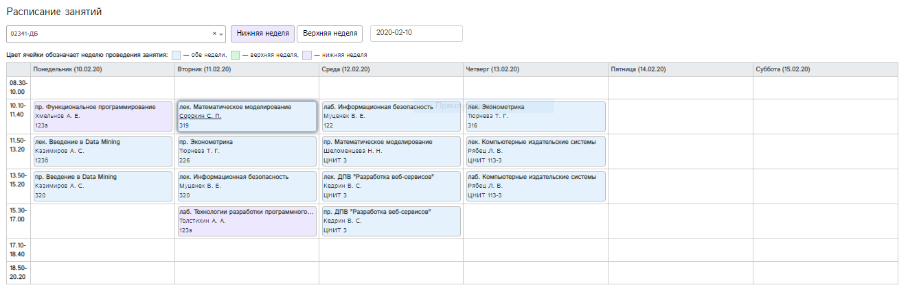

## 3.5. Добавление колонки, которая содержит карточки.

**Название**

Добавление колонки, которая содержит карточки.

**Описание**

Колонки предназначены для добавления предметов и домашних заданий с необходимыми материалами и с указанием сроков. Для каждого предмета создается колонка, в названии которой указывается название предмета.

В каждую колонку добавляется карточка домашних заданий, т.е само задание, необходимые материалы и дата сдачи.

**Ввод**

Создание колонки: вводится название предмета.

Добавление карточек: вводится текст.

**Вывод**

Выводится колонка, которая заполняется элементами.

**Ошибки**

Если не введено какое-либо поле выдается сообщение об ошибке.

**Примеры**



## 3.6. Дедлайны по домашним заданиям.

**Название**

Дедлайны по домашним заданиям.

**Описание**

Окно с актуальной информацией которое содержит, отсортированные по дате сдачи, задания по предметам.

**Ввод**

Вводится текст и указывается дата.

**Вывод**

Вывод окна с добавленным элементом.

**Ошибки**

Если не введено какое-либо поле выдается сообщение об ошибке.

# 4. Нефункциональные требования

* Система должна быть доступна для операционного использования в течение 24 часов.
* Пользователю должны быть доступны все системные функции после пяти минут обучения работе с данной системой.
* Время выполнения типичных задач от 2 до 10 минут.
* Система должна добавлять карточки с домашним заданием в течении 5 секунд.
* Система должна проверять достоверность пользователя в течение 5 секунд.

# 5. Оценка времени выполнения этапов

Проектирование - 1 месяц

Реализация – 3 месяца

# 6. Оценка стоимости выполнения работ

**Накладные расходы**

* Электроэнергия компьютера = 300 руб./мес.
* Транспортные расходы = 300 руб./мес.
* Аренда хостинга = 3000 руб./мес.

**Затраты на разработку**

* Поиск решения = 500 руб./мес.
* Проектирование = 800 руб./мес.
* Разработка проекта = 20000 руб./мес.

**Итого**: за 1 месяц на 1 человека 24900 руб.

**Итого**: за 4 месяца на 1 человека 99600 руб.